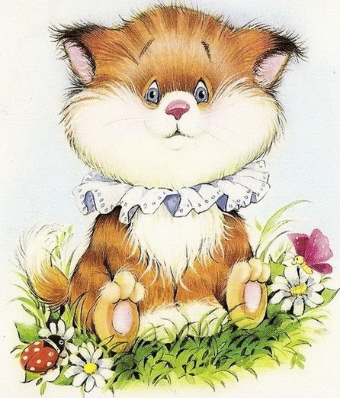
Жил-был кот Сметантус. Вообще-то родители когда-то назвали его Мусик, но это имя ему не нравилось. А так как Мусик очень любил сметану, со временем все его стали называть Сметантусом.
Каждое утро кот спешил в магазин за сметаной. При этом он громко докладывал:
— Я побежал за сметаной!
Пес Бобик однажды с ехидцей спросил его:
— Ну что, догнал?
— Ты о чем?
— Ну, ты же бегал за сметаной. Догнал её?
Сметантус презрительно фыркнул и побежал дальше.
А вот как-то раз случилась такая история. Кот Сметантус проснулся утром и обнаружил, что у него пропал хвост.
— Какой ужас, — подумал он, — я – бесхвостый кот. Мой хвост исчез непонятно когда и непонятно куда.
Сметантус сел и потихонечку заплакал. Но быстро вытер слёзы:
— Слезами горю не поможешь. Надо мне с кем-то посоветоваться, — решил он.
И пошел Сметантус куда глаза глядят. Идет, смотрит, а навстречу козочка Тетеря – и тоже без хвоста!
— Козочка-коза, почему у тебя нет хвоста? – спросил кот.
— Сметантус, тут такие дела! Говорят, что в заколдованном корыте летает по небу волшебник, которого зовут Густо-Пусто. Он плачет, бедняга, и на кого упадет его слезинка, у того хвост пропадает.
— А из-за чего он плачет?
— Да, считает, что жизнь у него не удалась. Расстраивается, что нет у него детишек. Всю жизнь он добрые волшебные дела делал. А вот сейчас заскучал. Кому он будет свои волшебные знания передавать? — пояснила козочка Тетеря.
— И что же делать? – спросил кот, совершенно забыв про свой потерянный хвост.
— Надо что-то придумать, — сказала Тетеря. – А найти волшебника легко. Достаточно три раза громко крикнуть его имя.
Думали кот и коза как помочь волшебнику Густо-Пусто и придумали.
— Надо открыть детский сад, а волшебник будет в нем воспитателем. Котята, щенята, козлята будут ходить в детский сад, а волшебник будет учить их уму-разуму. Как же повезет малышам, у которых воспитатель – волшебник! Вместе они такие дела придумают!
Решено!
Позвали кот и коза волшебника. Прилетел к ним волшебник Густо-Пусто в заколдованном корыте, выслушал их и… перестал плакать. Идея с детским садом ему понравилась.
А тут и у кота Сметантуса и козочки Тетери настроение улучшилось. Как только волшебник перестал плакать, у них хвосты вернулись на место!
Принялись они плясать-танцевать и волшебник с ними. А вечером все вместе план детского сада нарисовали. Хороший получился садик!
А вот и сказке конец! Кто читал и слушал молодец!
Спокойной ночи!

